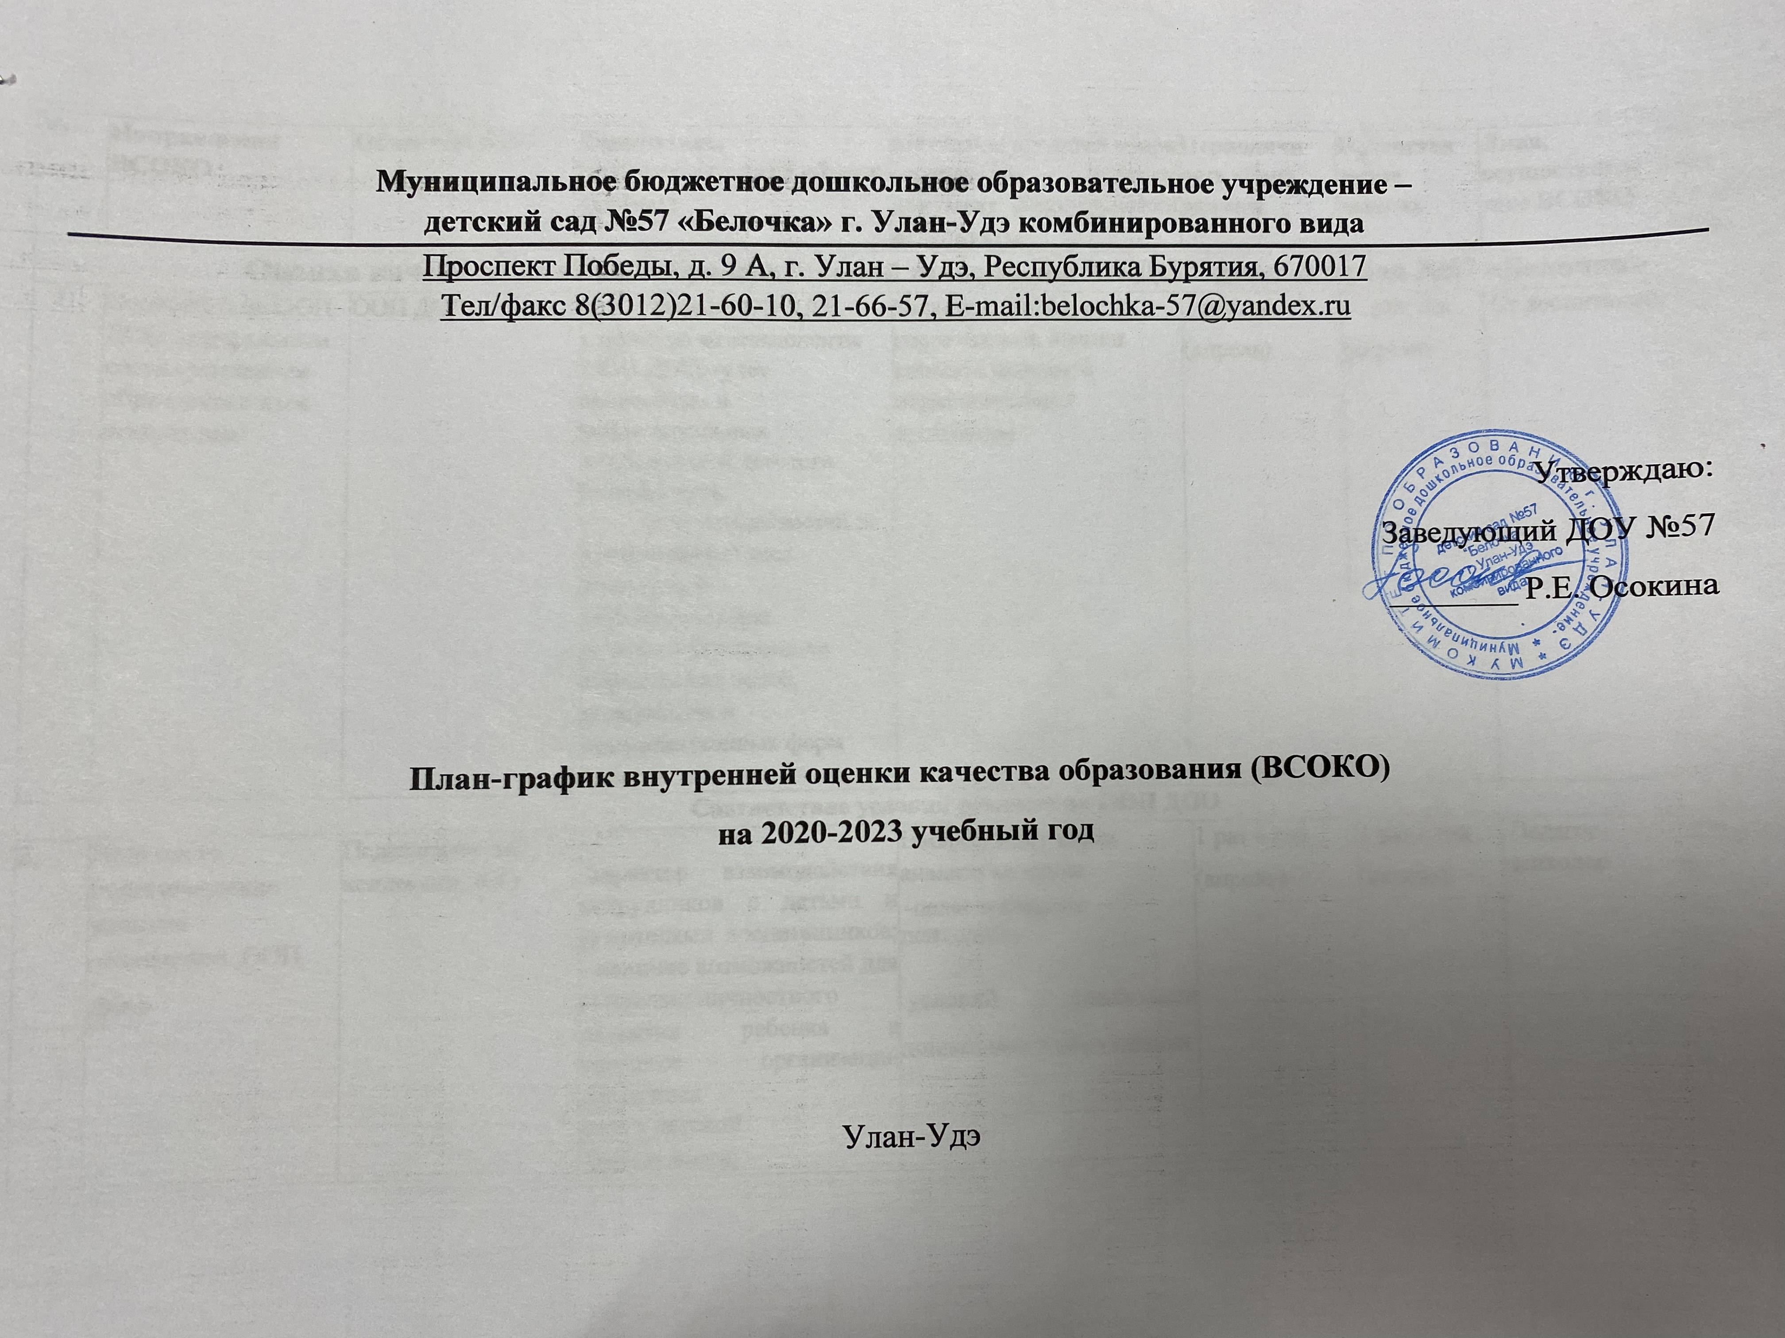

№ | Направления ВСОКО | Объект ВСОКО | Показатель, характеризующий объект  ВСОКО | Методы и средства сбора первичных данных/ документ фиксирующий результаты | Периодичн ость сбора данных | Предостав ление данных | Лица, осуществляю щие ВСОКО | Ответствен ные должностн ые лица.
Оценка качества основной образовательной программы МБДОУ-детского сада №57 «Белочка»
1. | Соответствие ООП ДОО федеральным государственным образовательным стандартам | ООП ДОО | - наличие ООП ДУ.  структурные компоненты ООП ДОО; -учет возрастных и индивидуальных особенностей детского контингента;  - учет потребностей и  возможностей всех участников образовательных отношений в процессе определения целей, содержания и организационных форм работы. | Экспресс экспертиза/ карта анализа оценки качества основной образовательной программы | 1 раз год  (апрель) | 1 раз год  (апрель) | Ст.воспитатель | Ствоспитатель
Соответствие условий реализации ООП ДОО
2. | Психолого педагогические условия  реализации ООП  ДОО | Педагогический коллектив ДОО | -характер взаимодействия сотрудников с детьми и родителями воспитанников; - наличие возможностей для социальноличностного  развития ребенка в процессе организации различных  видов детской деятельности; | Наблюдение / карта  анализа качества  -педагогических психолого  условий реализации дошкольного образования | 1 раз в год  (апрель) | 1 раз в год  (апрель) | Педагог- психолог | Ст.воспитател  ь

- наличие
возможностей для развития
игровой деятельности;
- наличие возможностей для коррекции нарушений развития и социальной адаптации (для детей с
ОВЗ, в том числе посредством организации инклюзивного образования);
- наличие возможностей для
вариативного развивающего
дошкольного образования
3. | Предметнопространственная  развивающая среда реализации ООП  ДОО | ППРС пространства ДОО | - насыщенность,  - трансформируемость,  - полифункциональность,  -вариативность, -доступность, безопасность ППРС. | Мониторинг/карта анализа оценки качества развивающей предметнопространственной среды» | 1 раз в год  (май) | 1 раза в год (май) | .  Ст.воспитатель | Ст.воспитател
4 | Кадровые условия  реализации ООП  ДОО | Педагогический коллектив | -квалификация педагогических работников и учебновспомогательного персонала  -должностной состав реализации ООП ДОО количественный состав реализации ООП ДОО  -компетенции педагогических работников | Экспресс экспертиза, наблюдение /Карта анализа кадровых условий реализации основной образовательной программы | 1 раза в год  (май) | 1 раза в год (май) | Ст.воспитатель | Ст.воспитател ь

5 | Материально технические условия  реализации ООП  ДОО | Материальнотехническая  база  ДОО | средства обучения и воспитания детей  -учебно-методическое обеспечение ООП ДОО - материальнотехническое обеспечение ООП ДОО  - предметнопространственная  развивающая среда | Экспресс экспертиза /Карта анализа материальнотехнических условий реализации ООП и карта анализа материальнотехнических обновлений реализации  ООП | 1 раза в год (май) | 1 раза в год (май) | Ст.воспитатель  зам.зав. по АХЧ,  медсестра | Ст.воспитател  ь
6. | Финансовое обеспечение ООП  ДОО | финансовое обеспечение ООП  ДОО | - структура и объем расходов на реализацию  ООП ДОО  - вариативность  привлечения дополнительных финансов на реализацию ООП ДОО | Экспресс- экспертиза/карте анализа финансовых условий реализации основной образовательной программы | 1 раза в год (май) | 1 раза в год (май) | Ст.воспитатель зам. зав по  АХЧ | Ст.воспитател  ь
Вариативные показатели внутренней системы оценки качества дошкольного образования
7 | Удовлетворѐнност ь родителей качеством организации образовательного процесса в ДОО | Родители (законные представители) | Количественные показатели  удовлетворѐнности родителей работой ДОО | Анкетирование, экспресс экспертиза/ карта анализа удовлетворѐнности родителей | 1 раз в год  (апрель) | 1 раза в год (апрель) | Воспитатели групп, педагог- психолог. | Ст.воспитател  ь
7 | личностные результаты | Воспитанники ДОО | Количественные показатели адаптации воспитанников мл. групп | экспресс  экспертиза/ адаптационн ая карта воспитанника, аналитическая справка. | 1 раз в год  (апрель) | 1 раза в год (апрель) | Воспитатели | Ст.воспитател  ь

 | достижения детей на конкурсах, соревнованиях, олимпиадах | Воспитанники ДОО | Количественные показатели достижений | экспресс экспертиза/ карта достижений воспитанников ДОО | 1 раз в год  (апрель) | 1 раза в год (апрель) | Воспитатели | Ст.воспитател  ь
 | готовность детей к школьному обучению | Воспитанники ДОО | Количественные показатели | Мониторинг /  аналитическая справка | 1 раз в год (апрель- май) | 1 раза в год (апрель- май) | Педагог- психолог | Ст.воспитател  ь
 | здоровье детей | Воспитанники ДОО | Количественные показатели | экспресс экспертиза/ карта анализа заболеваемости, лист здоровья с отметкой гр. здоровья | 1 раз в год  (май) | 1 раза в год (май) | Медсестра | Ст.воспитател  ь

